KUZEY ANADOLU FAY ZONU BATI VE DOĞU KESİMLERİNDE GÜNCEL KABUK HAREKETLERİNİN JEODEZİK YÖNTEMLERLE BELİRLENMESİ
H. Özener, B. Turgut, A. Garagon Doğru, K. Halıcıoğlu, O. Gürkan
Boğaziçi Üniversitesi, Kandilli Rasathanesi ve Deprem Araştırma Enstitütsü, Jeodezi Ana Bilim Dalı, Çengelköy, İstanbul, ozener@boun.edu.tr, turgut@boun.edu.tr, garagon@boun.edu.tr, kerem.halicioglu@boun.edu.tr

ÖZET

Avrasya, Afrika ve Arap levhalarının hareketleri nedeni ile sıkışan Anadolu levhası Kuzey Anadolu Fay Zonu (KAFZ) ve Doğu Anadolu Fay Zonu (DAFZ) gibi önemli aktif faylara sahip bulunmaktadır. KAFZ’nin batı ve doğu kesimindeki kabuk deformasyonları, Boğaziçi Üniversitesi Kandilli Rasathanesi ve Deprem Araştırma Enstitüsü (KRDAE) Jeodezi Ana Bilim Dalı tarafından kurulan mikrojeodezik ağlar ile uzun yıllardır izlenmektedir. TÜBİTAK Marmara Araştırma Merkezi ve KRDAE’nin işbirliği ile KAFZ’nin batı ve doğu kesimlerinde GPS tekniği kullanılarak blok kinematiği ve kabuk deformasyonunu araştırmak üzere projeler yürütülegelmektedir. KAF’ın batı kesimine ait, jeodezik yersel ve uzay teknikleri kullanılarak gerçekleştirilmiş birçok çalışma bulunmakla birlikte, doğu kesiminin karmaşık kinematiği hakkında daha fazla bilgi edinebilmek için, bu bölgede detaylı çalışmalara ihtiyaç duyulmaktadır. DAF ve KAF boyunca gerçekleşen doğrultu-atımlı faylanma, bu iki sistemin kesişiminde bulunan Karlıova bölgesindeki batıya doğru deformasyonu biçimlendirmekte ve bu kesişimden doğuya doğru olan deformasyon ise bölgede bulunan çok sayıdaki bindirme faylarının dağılımı ile tanımlanmaktadır. Söz konusu bölgede, 3 yıl boyunca 3 adet GPS kampanyası gerçekleştirilmiş ve sonuçlar jeoloji ve jeofizik disiplinleri ile ortak değerlendirilmeye çalışılmaktadır. Bu bildiride, KAFZ’nin batı ve doğu kesimlerinde, KRDAE Jeodezi Ana Bilim Dalı tarafından gerçekleştirilen çalışmalar sunulmaktadır.

Anahtar Sözcükler: Kabuk Deformasyonu, GPS Ölçmeleri, Kuzey Anadolu Fayı, Doğu Anadolu Fayı, Deprem

ABSTRACT

DETERMINATION OF PRESENT-DAY CRUSTAL MOVEMENTS AT WESTERN AND EASTERN PART OF NORTH ANATOLIAN FAULT ZONE BY GEODETIC METHODS

Anatolian Plate, which is squeezed by the movement of Eurasia, Africa and Arabian plates, has major active fault zones such as North Anatolian Fault Zone (NAFZ) and East Anatolian Fault Zone (EAFZ). Crustal deformations of eastern and western part of NAFZ have been monitored via the microgeodetic networks established by Geodesy Department of Kandilli Observatory and Earthquake Research Institute (KOERI) of Bogazici University in many years. Projects have been carried out by the collaboration of TUBITAK Marmara Research Center and KOERI in the eastern and western NAFZ using GPS techniques in order to investigate crustal deformations and block kinematics. Although there have been a lot of researches conducted by geodetic terrestrial and space techniques relating to western part of NAFZ, it is necessary to fulfill more detailed studies in order to gain much more knowledge about the complex kinematics of eastern part of NAFZ. Deformation towards to the west of the Karliova region, which is the conjunction of NAF with EAF, is caused by the strike-slip faulting along NAF and EAF. And the deformation from this intersection area to the east is caused by the thrust faults exist in the region. Three GPS Campaigns were conducted in three years for the area of interest and the results have been evaluated contributing geology and geophysics disciplines. In this paper, studies performed at western and eastern NAFZ by Geodesy Department of KOERI are presented.

Keywords: Crustal Deformation, GPS Observations, North Anatolian Fault, East Anatolian Fault, Earthquake

1. TEKTONİK YAPI VE DEPREMSELLİk

Türkiye, Alp-Himalaya orojenik sisteminin (bir okyanusun ve buna bağlı kolların ve kenar denizlerinin kapanması sonucu ortaya çıkan dağ kuşakları) içinde yer almaktadır. Alp orojenezi, Avrupa ve Asya arasındaki sıkışma hareketinin, Himalaya orojenezi ise Hindistan-Asya çarpışmasının birer sonucudur. Türkiye’nin tektonik yapısı üzerine yapılan çalışmalara göre (McKenzie, 1972; Dewey vd., 1973), ülkemizin içinde bulunduğu bölgenin tektonik yapısı Arap, Afrika ve Avrasya levhalarının çarpışması ile oluşmaktadır. Arap yarımadasının kuzeye doğru olan hareketi ile Doğu Anadolu bölgesinde bir sıkışma zonu meydana gelmiştir. Bu sıkıştırma rejimi Doğu Anadolu bölgesindeki kıta kabuğunun yükselmesine neden olmuştur. Bu zaman süresince doğu-batı yönlü yapılar gelişmiştir. Daha sonra bu sıkıştırma rejimi kendini batıya doğru kaçış rejimine dönüştürmüştür. Böylece Anadolu levhası Kuzey Anadolu Fayı (KAF) ve Doğu Anadolu Fayı (DAF) ile batıya doğru harekete başlamıştır. Anadolu levhası, yaklaşık 4 milyon yıldır KAFZ ve DAFZ boyunca yıllık yaklaşık 1-3 cm’lik bir hızla B-GB’ya doğru hareketini sürdürmektedir. Bu iki fay zonu ülkemizde meydana gelen pek çok depremin kaynağı olmuştur.

Türkiye’de aletsel dönemde (1900-2006) meydana gelen ve büyüklüğü 5 ve üzerinde olan depremler Şekil 1’de gösterilmektedir. Sismik aktivite KAFZ ve DAFZ boyunca ve Ege graben sistemi üzerinde yoğunlaşmaktadır. KAFZ ve Ege graben sistemindeki depremlerin derinliği yaklaşık 10-20 km arasında değişmektedir. DAFZ boyunca meydana gelen depremler ise biraz daha derindir.

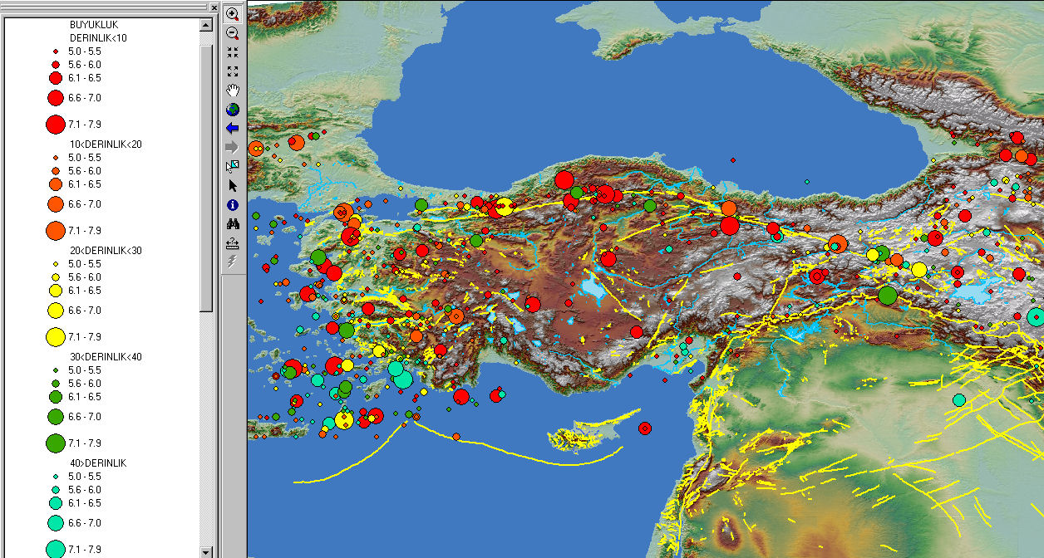

Şekil 1: Büyüklüğü 5 ve üzerinde olan depremler (1900 – 2006)

İstatistik verilere göre her 14 ayda, büyüklüğü 6 ve üzerinde bir deprem meydana gelme tehlikesi ile karşı karşıya olan ülkemizde, son 60 yıl içersinde doğal afetlerin yol açtığı hasarların % 62'sini depremler oluşturmaktadır. Son yüzyılda ülkemizde kayıtlara geçen hasara sebep olmuş 128 deprem meydana gelmiş ve bu depremler nedeniyle 65000 insan hayatını kaybetmiştir. Ülke topraklarının %96’sı deprem tehlikesi ile karşı karşıya (%66’sı aktif fay zonları üzerinde) ve nüfusumuzun %98'i bu bölgelerde yaşamaktadır. Kırılmaya uğramamış ve sismik boşluk gösteren iki önemli bölgeden biri KAFZ’nin batısında, diğeri de doğusundadır.

Boğaziçi Üniversitesi Kandilli Rasathanesi ve Deprem Araştırma Enstitüsü (BÜ-KRDAE), 120 istasyon ile Türkiye genelindeki deprem hareketlerini izlemektedir. Tektonik aktivitenin izlenmesi ise kampanya bazlı GPS ölçmeleri ile BÜ-KRDAE Jeodezi Ana Bilim Dalı tarafından gerçekleştirilmektedir. 1972’den beri jeodinamik amaçlı jeodezik çalışmaların yapıldığı KAFZ, 1987’den itibaren BÜ-KRDAE Jeodezi Ana Bilim Dalı tarafından çalışılmaktadır. Şekil 2, KAFZ üzerine gerçekleştirilen önemli jeodinamik amaçlı jeodezik çalışmaları, zamansal olarak ifade etmektedir.

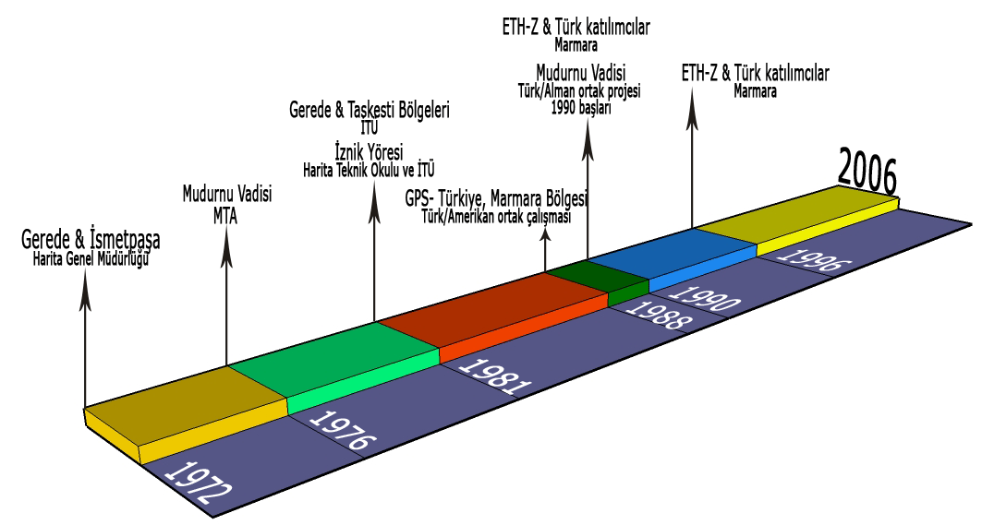

Şekil 2: KAFZ üzerinde 1972’den beri gerçekleştirilen önemli jeodezik çalışmalar

2. KAFZ BATI KESİMİ ÇALIŞMALARI

Kuzey Anadolu Fayı, Mudurnu Vadisi civarında üç kola ayrılır. KAFZ’nin batı kesiminde depremlerin, KAFZ’nin Doğu Marmara Depremi’ne neden olan kuzey kolu üzerinde yoğunlaştığı görülmektedir (Şekil 3). Bu durum, kuzey kolun diğer kollara göre daha aktif olduğunun göstergesidir.

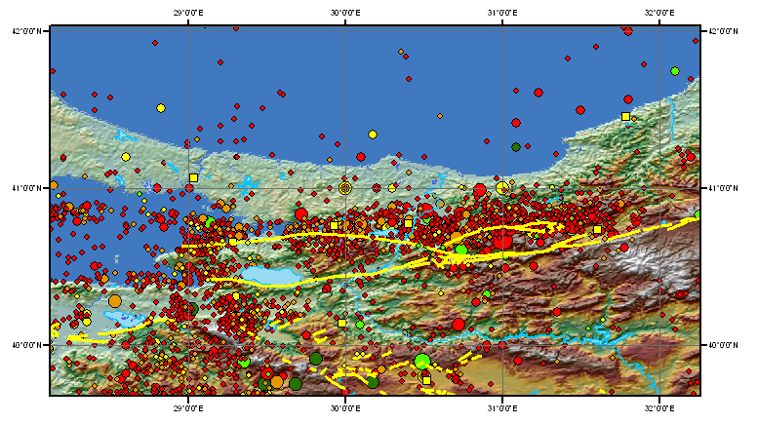
Şekil 3: KAFZ batı kesimi sismik hareketlilik (1900-2006)

Bölge depremlerine ait fay düzlemi çözümleri, bölgedeki depremlerin önemli bir bölümünün sağ yanal atımlı bir faylanmayla meydana geldiğini göstermektedir (Barka, 1992; Barka, 1997). Marmara Bölgesi’nde gerçekleştirilen çeşitli çalışmalar ile, düşük sismisiteye sahip bazı alanların sismik boşluk olabileceği belirtilmiştir. Bölge, yüksek seviyede sismik tehlike ile karşı karşıya olmakla birlikte, büyük sanayi tesislerinin ve yoğun nüfusun bulunması sebebi ile de yüksek deprem riski altındadır.

17 Ağustos 1999 depremi sonrasında başlatılan ve Massachusetts Institute of Technology (MIT), TÜBİTAK Marmara Araştırma Merkezi (MAM), Harita Genel Komutanlığı (HGK), İTÜ ve Boğaziçi Üniversitesi’nin katılımcısı olduğu proje kapsamında, GPS noktalarında 2004 yılına kadar her yıl birkaç kez ölçme yapılmıştır. Ayrıca, BÜ-KRDAE Jeodezi Ana Bilim Dalı tarafından 1990-1991 yıllarında İznik, Sapanca ve Akyazı’da tesis edilen toplam 27 noktalı 3 mikro-jeodezik ağdaki gözlemler yılda bir kez olmak üzere tekrarlanarak sürdürülmektedir (Şekil 4).

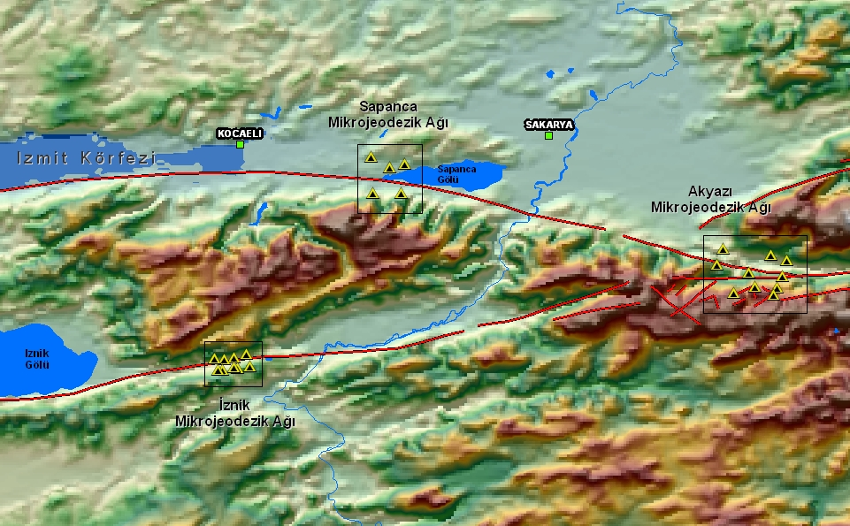

Şekil 4: Mikro-jeodezik ağların yerleri ve geometrisi

3. KAFZ doğu KESİMİ ÇALIŞMALARI

Bu bölge, Türkiye’de tektonik olarak en aktif, ancak hakkında en az bilgiye sahip olunan bir bölgedir. Doğu Anadolu'da Karlıova kavşağı bölgesinde görülen yapı ve Kuzey Anadolu Fay Zonu bir bütün olarak ele alındığında, bu fayın hareketinin sadece Doğu Anadolu'nun sıkışması ile sağlanamayacağı görülmektedir. Bu nedenle, Karlıova'yı içine alacak şekilde Doğu Anadolu ve Kuzey Anadolu Fay Zonlarının arasında kalan bölgede çalışmalar gerçekleştirilmektedir.

Bölgede yakın tarihte deprem üretmemiş en uzun fay, KAF’nin Tanyeri-Yedisu segmenti olup yaklaşık 70 km uzunluğunda bir sismik boşluk niteliğindedir. 2003 Bingöl ve Pülümür depremleri KAF ve DAF arasında kalan çapraz fay sistemlerinin birbirini tetiklediğini ortaya koymuştur. Dolayısıyla Bingöl-Karlıova-Erzincan üçgeni arasında son yüzyılda deprem üretmemiş olan bu faylar da bölgede deprem beklentisi yüksek faylar kategorisinde değerlendirilebilir (Emre vd., 2003).

Yaklaşık K60-75 B doğrultusunda uzanan Kuzey Anadolu Fay Sistemi (KAFS), Karlıova ilçesinin yaklaşık 10 km doğu-kuzeydoğusunda, K60D gidişli sol yanal doğrultu atımlı Doğu Anadolu Fay Sistemi (DAFS) ile kesişir. Türkiye’nin ikinci önemli deprem kaynağı DAFS’dir. DAFS, yaklaşık KD-gidişli olup, kuzeydoğuda Karlıova yakınlarından başlar ve güneybatıya doğru, Kahramanmaraş ili yakın güneyine kadar uzanır. Burada iki ana kola ayrılan DAFS’nin kuzey kolu Osmaniye üzerinden geçerek Karataş ilçesine kadar uzanır ve daha sonra deniz altında kalır. Sistemin güney kolu ise, güneye doğru yön değiştirerek Hatay iline kadar uzanır. Daha sonra Samandağ ilçesi yakın güneybatısında yine deniz altında kalır. Toplam uzunluğu yaklaşık 600 km, genişliği ise 2-30 km arasında değişen DAFS üzerindeki yıllık hareket miktarı 1 cm dolayındadır (URL 1). 1971 Bingöl ve 1975 Lice depremleri dışında DAFS üzerinde ortalama 140 yıldır ciddi bir yıkıcı deprem oluşmamıştır (Koçyiğit ve Kaymakcı, 2003).

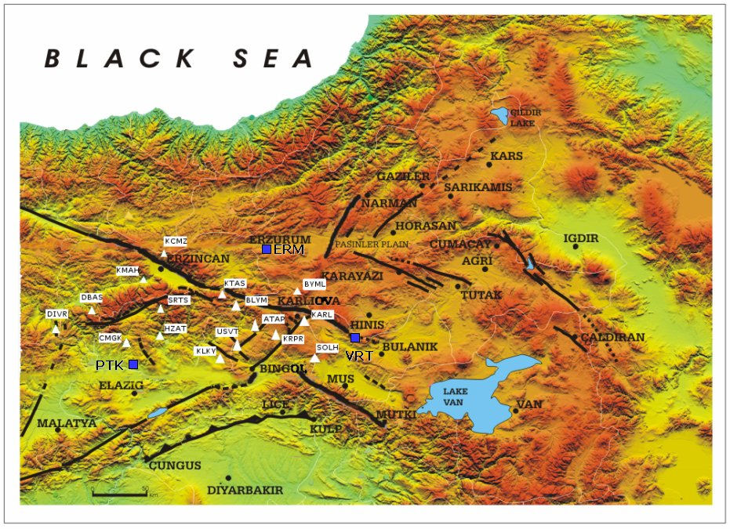

Şekil 5: Çalışma bölgesindeki GPS (beyaz üçgen) ve deprem kayıt (mavi dörtgen) istasyonlarının dağılımı

TÜBİTAK tarafından desteklenen proje ile söz konusu bölgeyi kapsayan 350kmx200km’lik bir alanda, 3 GPS kampanyası gerçekleştirilmiş bulunmaktadır. Mevcut GPS noktalarının 14’ü bu proje kapsamında tesis edilmiş olup, hassas koordinatları 1. kampanya neticesinde elde edilmiştir (Şekil 5). 2. ve 3. kampanyalar ile yaklaşık 12’şer aylık bir ölçme periyodu neticesindeki yer değiştirmeler, dolayısıyla hız vektörleri bulunmuştur. Proje ekibi, jeodezi, jeofizik ve jeoloji bilim dallarından araştırmacılarından oluşmaktadır. Ölçme kampanyalarında, 6 arazi ekibi ile, her bir noktada 15 saniyede bir kayıt alınmak suretiyle 10’ar saatlik gözlemler yapılmış ve arazi çalışmaları her kampanya için yaklaşık 10 günde tamamlanmıştır. Ayrıca, proje dahilindeki sismolojik çalışmalar kapsamında, bölgedeki mikro-deprem aktivitesini kontrol etmek amacıyla, 2 adet deprem istasyonu da kurulmuştur.

4. sonuç

Jeodezik yöntemler izlenerek yapılan deformasyon analizi araştırmaları uzun soluklu çalışmalardan ibaret olmaktadır. Dolayısıyla emek yoğun çalışmalarla gerçekleştirilen GPS kampanyalarından elde edilen hızların güvenilirliği ve tutarlılığının sağlanabilmesi ancak kampanya sayısının arttırılması ile mümkün olacaktır.
KAFZ’nin batı kesiminde, BÜ-KRDAE Jeodezi Ana Bilim Dalı tarafından bugüne kadar tamamlanan 13 proje ile yerkabuğu deformasyonunu belirlemeye yönelik yersel ve uzaysal jeodezik yöntem ve tekniklerden elde edilen ölçülerin değerlendirilmesi sonucu deformasyon analizleri yapılmaktadır. Bu amaçla kurulan ve GPS tekniği ile birbirlerine ve diğer önemli jeodinamik amaçlı GPS ağlarına bağlı olan İznik, Sapanca ve Akyazı'daki 3 adet mikrojeodezik ağda sistematik olarak ölçmeler gerçekleştirilmektedir. 2005 yılında ihya çalışması ile onarımları yapılan ağlar ile ilgili, halen devam etmekte olan projeler bulunmaktadır. Şekil 6, bu ağlara ait noktaların da içinde bulunduğu Marmara Bölgesi kapsamındaki 2003-2006 yılları arasında gerçekleştirilen GPS çalışmalarından elde edilen hız alanını göstermektedir.

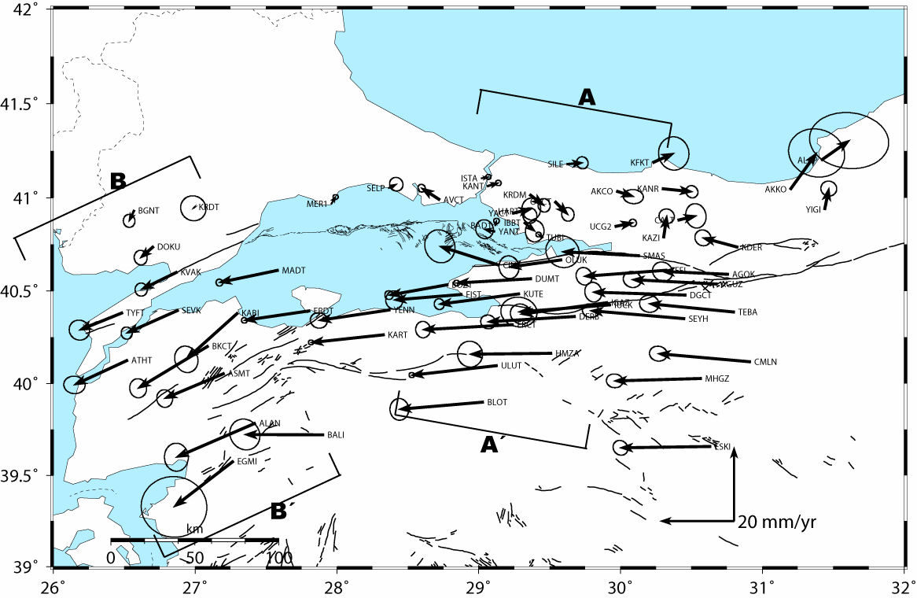
Şekil 6: KAFZ batı kesimi, Avrasya sabit hız alanı (2003-2006 arası)

KAFZ doğu kesimi 2003, 2004 ve 2005 GPS kampanyalarından elde edilen veriler, GAMIT (King and Bock, 2004) / GLOBK (Herring, 2004) bilimsel değerlendirme yazılımları kullanılarak aşağıdaki işlem adımları ile değerlendirilmiş ve Avrasya sabit yer değiştirme vektörleri (hız alanı) elde edilmiştir (Şekil 7):

- Hassas yörünge bilgisi, Uluslararası GNSS Servisi tarafından SP3 (Standard Product 3) formatında, SOPAC (Scripps Orbit and Permanent Array Center) adresinden alınmıştır.
- Yer dönme parametreleri (ERP; Earth Rotation Parameters), USNO_bull_b (United States Naval Observatory_bulletin_b) değerlerinden alınarak kullanılmıştır.
- Değerlendirmeye IGS global izleme ağından 10 istasyon dahil edilmiştir.
- Referans sistemi tanımlamada ITRF2000 koordinat çözümü kullanılmıştır.
- Radyasyon-basınç etkileri için SOPAC tarafından da standart olarak kullanılan 9 parametreli Berne modeli kullanılmıştır.
- Okyanus yüklemesi etkisi (Ocean tide loading effect) için Scherneck modeli (IERS standarts, 1992) ile çalışılmıştır.
- Zenith gecikme bilinmeyenleri, Saastamoinen öncül standart troposfer modeline dayalı olarak 2 saatlik aralıklarla hesaplanmıştır.
- Değerlendirmede, L1 ve L2 taşıyıcı dalga fazlarının iyonosferden bağımsız LC (L3) doğrusal kombinasyonu kullanılmıştır.
- Anten faz merkezleri için yüksekliğe bağlı model tercih edilmiştir.
- GAMIT çözümleri sonrasında elde edilen gevşek ve zorlamalı günlük çözümler; ITRF2000 referans sisteminde, 10 global IGS noktasından yararlanarak 7 parametreli (3 öteleme, 3 dönüklük ve 1 ölçek) dönüşüm ile tanımlanmıştır.
- GPS ölçmelerinden elde edilen düşey koordinatlar, yatay koordinatlara göre çok düşük duyarlıkta olduğundan, dönüşümde ağırlıklar 1/100 oranında düşürülerek kullanılmıştır.
- Günlük hassas koordinatlar Kalman analizi ile birleştirilerek, oluşturulan zaman serilerinden yapılan trend analizi ile istasyonların hızları elde edilmiştir.

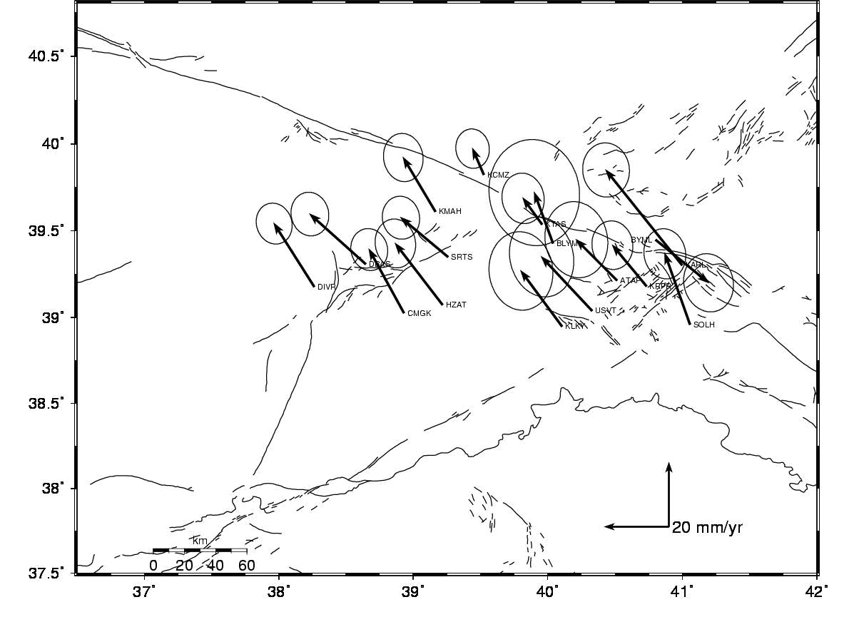

Şekil 7: KAFZ doğu kesimi, Avrasya sabit hız alanı (2003-2004-2005 verilerinden)

Şekil 8, elde edilen hız değerlerinden Anadolu levhasının hareketini çıkarıldıktan sonraki artık hızları göstermektedir.
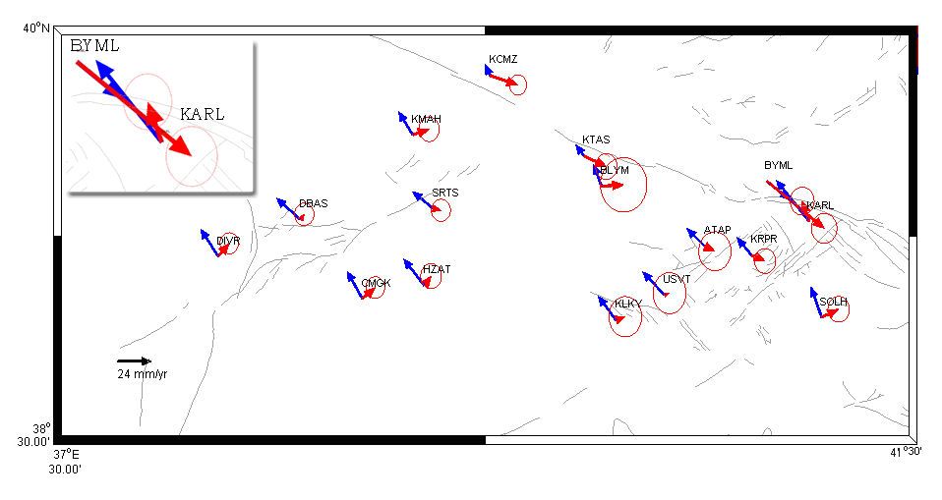
Şekil 8: 2003, 2004 ve 2005 GPS kampanyaları verilerinden elde edilen artık hızlar (Euler pole “AN-EU Mc Clusky, 2000” lat: 30.7, long:32.6 e_ang=1.2 mm/yıl)

Elde edilen hız vektörleri genel olarak beklenen yön ve büyüklüğe uygun olmakla birlikte, bazı noktalarda elde edilen hızlara ait hata elipslerinin daha büyük olduğu görülmektedir. SOLH ile USVT ve ATAP noktaları arasındaki hız farkları Doğu Anadolu Fayı boyunca önerilmekte olan yaklaşık 9 mm/yıl hız farkını doğrulamaktadır. Yedisu fayının kuzeyinde ERZU (McClusky vd., 2000) ile BYML’nin arasındaki hız farkı ile, güneyinde ATAP ile KARL arasındaki hız farkı bu bölgede meydana gelmiş olan elastik geri tepmeyi göstermektedir. CMGK-HZAT gurubu ile DBAS arasındaki yön farkı, bu alanda sol yanal serbestlemeye yol açabilecek bir gerinimin birikmekte olduğu şeklindeki yoruma yatkındır. Sol yanal Ovacık fayının bu bölgede yer alıyor olması Ovacık fayının etkinliği konusunda bir uyarı olarak kabul edilebilir. Morfolojik ayrıntılarına bakılırsa Ovacık fayı 7-7.2 dolayında büyüklüklerde depremler üretebilecek potansiyele sahip gözükmektedir. Bu fay üzerindeki düşük hızlı gerinim birikmesi, söz konusu fayın kabaca 500 yıl yinelenme aralıkları ile büyük depremler üretebildiği şeklinde bir yoruma yatkındır (Özener, 2006).
Çalışmalar kapsamında, gerek arazi çalışmaları için önceden elde edilen hava fotoğrafları ve haritalar, gerekse arazi çalışmaları sırasında elde edilen veriler ile, ilgili bölgeye ait bir veri bankası oluşmuştur. Bu bakımdan çalışma, kendinden sonra yapılacak olan projelere de kaynak teşkil etmektedir.

TEŞEKKÜR
Doğu Anadolu’da gerçekleştirilen ve TÜBİTAK-ÇAYDAG tarafından desteklenen 103Y043 no’lu proje, Boğaziçi Üniversitesi Kandilli Rasathanesi ve Deprem Araştırma Enstitüsü tarafından da desteklenmiştir. KAFZ’nin batı kesimindeki çalışmalar, BÜ Bilimsel Araştırma Projeleri ve Kandilli Rasathanesi ve Deprem Araştırma Enstitüsü maddi destekleri ile gerçekleştirilmektedir. GPS verilerinin işlenmesinde, MIT, SIO ve Harvard Üniveritesi tarafından geliştirilen GAMIT/GLOBK yazılımları kullanılmıştır. Yazı içerisindeki harita ve şekiller, ArcGIS, GMT ve MATLAB yazılımları kullanılarak oluşturulmuştur. Yazarlar, arazi çalışmalarına katkı veren tüm proje elemanlarına, öğrencilere ve emeği geçen herkese teşekkür eder.

KAYNAKLAR

Barka, A., 1992, The North Anatolian Fault, Annales Tectonicae, 6, 164-199.
Barka, A., 1997, Neotectonics of the Marmara Region, In Active Tectonics of NW Anatolia-The Marmara Poly-project, Schindler and Pfister (eds.), VDF, ETH Zurich, 55-87.
Dewey, J.F., Pitman, W.C., Ryan, W.B.F., and Bonnin, J., 1973, Plate tectonics and the evalution of the Alpine System, Geological Society of America Bulletin, 84, 3137-3180.
Emre, Ö., Herece, E., Doğan, A., Parlak, O., Özaksoy, V., Çıplak, R., Özalp, S., 2003, Bingöl-Karlıova-Erzincan Üçgeni İçerisinde Meydana Gelen 27 Ocak 2003 Pülümür (Mw:6.1) ve 1 Mayıs 2003 Bingöl (Mw:6.4) Depremlerinin Değerlendirilmesi, İTÜ Avrasya Yerbilimleri Enstitüsü Kuvaterner Çalıştayı IV, İstanbul.
Herring, T.A., 2004, GLOBK: Global Kalman filter VLBI and GPS analysis program version 4.1, Massachusetts Institute of Technology, Cambridge, MA, USA.
King, R. W., and Bock, Y., 2004, Documentation of the MIT GPS analysis software: GAMIT, Massachusetts Institute of Technology, Cambridge, MA, USA.
Koçyiğit, A. ve Kaymakcı, N., 2003, Sudüğünü (Sancak-Bingöl) Depremi (Gözlem ve Ön Değerlendirme), Orta Doğu Teknik Üniversitesi Mühendislik Fakültesi, Jeoloji Mühendisliği Bölümü, Tektonik ve Deprem Araştırma Laboratuvarı, Ankara.
McClusky, S. et al., 2000, Global Positioning System constraints on plate kinematics and dynamics in the eastern Mediterranean and Caucasus, Journal of Geophysical Research 105, 5695–5719.
McKenzie, D. P., 1972, Active tectonics of the Mediterranean Region, Geophys, J.R. Astr. Soc.,30, 109-185.
Özener, H., Kuzey Anadolu Fayı’nın Doğu Kesiminin Kabuk Deformasyonlarının ve Blok Kinematiğinin GPS Ölçümleri ile Araştırılması, Depremselliği ve Deprem Potansiyelinin Değerlendirilmesi, Proje Kapatma Raporu, TÜBİTAK-ÇAYDAG, 2006.
URL 1, Orta Doğu Teknik Üniversitesi Mühendislik Fakültesi, Jeoloji Mühendisliği Bölümü, Tektonik ve Deprem Araştırma Laboratuvarı İnternet Sitesi, 2005.03.12-14 Kızılçubuk (Karlıova-Bingöl) Depremleri (Mw 5.7-5.8), http://eerc.ce.metu.edu.tr, Şubat 2007.

